**ŚWIĘTA I PATRONI TYGODNIA**

**Poniedziałek, 24 lipca**

św. Kinga (1234-1292), córka króla węgierskiego Beli IV, żona polskiego księcia Władysława Wstydliwego, która po śmierci męża wstąpiła do zakonu klarysek i dalsze swoje życie poświęciła dla ubogich; kanonizował ją św. Jan Paweł II w 1999 roku.

**Wtorek, 25 VII**

Święty Jakub Apostoł, nazywany Większym lub Starszym, brat Świętego Jana, pierwszy męczennik z grona Dwunastu.

**Wtorek, 25 VII**

Święty Krzysztof (III w.), męczennik, patron kierowców i podróżujących.

**Środa, 26 lipca**

św. św. Joachim i Anna, rodzice Najświętszej Maryi Panny.

**Sobota, 29 lipca**

św. św. Marta, Maria i Łazarz, przyjaciele Pana Jezusa z Betanii.

**ZASŁYSZANE - PRZECZYTANE**

**O podróżnym i słowach**

Pewien podróżny użalał się do jednego z uczniów: - Przybyłem z daleka, aby posłuchać Mistrza, ale mam wrażenie, że jego słowa są całkowicie zwyczajne. - Nie słuchaj więc jego słów; słuchaj tego, co one przekazują! – odparł uczeń. - Jak się to robi? – zaciekawił się podróżny. - Zatrzymaj się na jednym zdaniu, przez niego wypowiedzianym. Potrząśnij nim dobrze, tak, aby opadły wszystkie słowa. To, co zostanie, rozpali twe serce! – podsumował z uśmiechem pojętny uczeń.

Kazimierz Wójtowicz /Alikwoty/

**EWANGELIA NA DZIŚ**

Komentarz

**I Czytanie Mdr 12,13.16-19**

Pan Bóg panuje i ma w ręku pełnię sprawiedliwości, której uczy swój lud, aby i ludzie mogli być sprawiedliwi jak On.

**Psalm 86**

Pan okazuje swoją sprawiedliwość tym, którzy Go proszą, bo On jest „nieskory do gniewu”.

**II Czytanie Rz 8,26-27**

Pan dał Ducha Świętego, który pomaga nam wówczas, gdy mamy trudność w byciu dla Boga, w modlitwie, kiedy niedomagamy. To Duch pomaga nam prosić Boga.

**Ewangelia Mt 13,24-43**

Bóg przez to, że jest sprawiedliwy, w przypowieści każdemu nadaje funkcję, która obrazuje życie: są słudzy i żeńcy. Jezus mówi też i ukazuje, jak wielką moc ma królestwo niebieskie. W życiu człowieka wystarczy trochę wiedzy i zaangażowania, a ono rozchodzi się na całego człowieka. Wszystkie przypowieści można poznać, zrozumieć dzięki Duchowi Świętemu.

## Mt 13,24-43

## Przypowieść o chwaście

Jezus opowiedział tłumom tę przypowieść: „Królestwo niebieskie podobne jest do człowieka, który posiał dobre nasienie na swojej roli. Lecz gdy ludzie spali, przyszedł jego nieprzyjaciel, nasiał chwastu między pszenicę i odszedł. A gdy zboże wyrosło i wypuściło kłosy, wtedy pojawił się i chwast. Słudzy gospodarza przyszli i zapytali go: «Panie, czy nie posiałeś dobrego nasienia na swej roli? Skąd więc się wziął na niej chwast?» Odpowiedział im: «Nieprzyjazny człowiek to sprawił». Rzekli mu słudzy: «Chcesz więc, żebyśmy poszli i zebrali go?» A on im odrzekł: «Nie, byście zbierając chwast nie wyrwali razem z nim i pszenicy. Pozwólcie obojgu róść aż do żniwa; a w czasie żniwa powiem żeńcom: Zbierzcie najpierw chwast i powiążcie go w snopki na spalenie; pszenicę zaś zwieźcie do mego spichlerza»”. Inną przypowieść im powiedział: „Królestwo niebieskie podobne jest do ziarnka gorczycy, które ktoś wziął i posiał na swej roli. Jest ono najmniejsze ze wszystkich nasion, lecz gdy wyrośnie, jest większe od innych jarzyn i staje się drzewem, tak że ptaki przylatują z powietrza i gnieżdżą się na jego gałęziach”. Powiedział im inną przypowieść: „Królestwo niebieskie podobne jest do zaczynu, który pewna kobieta wzięła i włożyła w trzy miary mąki, aż się wszystko zakwasiło”. To wszystko mówił Jezus tłumom w przypowieściach, a bez przypowieści nic im nie mówił. Tak miało się spełnić słowo Proroka: „Otworzę usta w przypowieściach, wypowiem rzeczy ukryte od założenia świata”. Wtedy odprawił tłumy i wrócił do domu. Tam przystąpili do Niego uczniowie i prosili Go: „Wyjaśnij nam przypowieść o chwaście”. On odpowiedział: „Tym, który sieje dobre nasienie, jest Syn Człowieczy. Rolą jest świat, dobrym nasieniem są synowie królestwa, chwastem zaś synowie Złego. Nieprzyjacielem, który posiał chwast, jest diabeł; żniwem jest koniec świata, a żeńcami są aniołowie. Jak więc zbiera się chwast i spala ogniem, tak będzie przy końcu świata. Syn Człowieczy pośle aniołów swoich: ci zbiorą z Jego królestwa wszystkie zgorszenia i tych, którzy dopuszczają się nieprawości, i wrzucą ich w piec rozpalony; tam będzie płacz i zgrzytanie zębów. Wtedy sprawiedliwi jaśnieć będą jak słońce w królestwie Ojca swego. Kto ma uszy, niechaj słucha”.

**PRZEWODNIK PO WIERZE**

**CO SIĘ W NIEBIE ŚWIĘCI**

**- czyli skąd się biorą Święci – 160 zadziwiających opowiastek z życia Świętych** - Ewa Skarżyńska

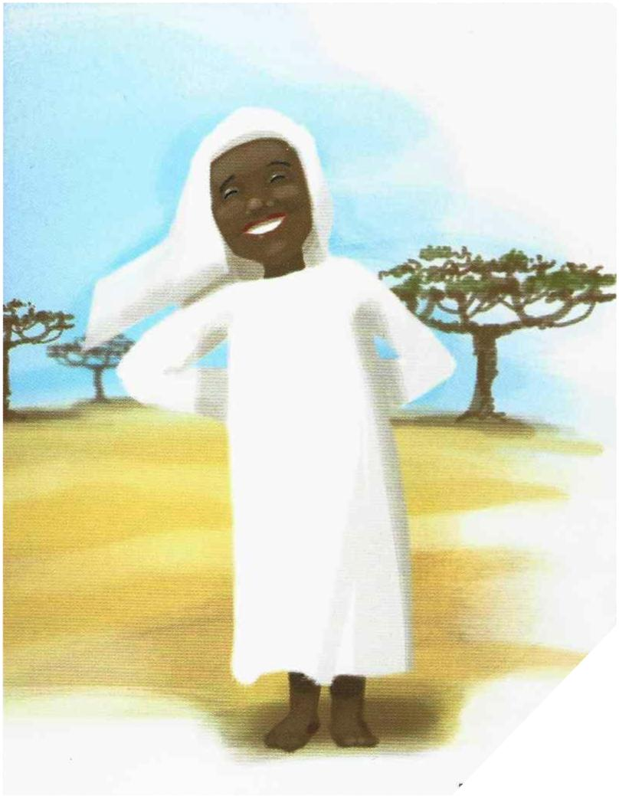

Annuarita /czytaj: Anualite/, czyli „Ta, która śmieje się z wojny”. Lubiła się modlić, chętnie pomagała innym i nie wiadomo kiedy wyrosła na śliczną pannę. Miała szesnaście lat, kiedy wstąpiła do Zakonu Świętej Rodziny w Bafwabaka. Po dwóch latach złożyła śluby i została Marią Klementyną, lecz siostry i tak nazywały ją… Annuaritą? Pewnie. W szkole podstawowej pracowała jako nauczycielka. Ale miała na głowie także kuchnię i zakrystię. I grupę młodzieżową. Jej hasło brzmiało: „Służyć i rozweselać”. Była wesoła? Ogromnie. Do czasu, kiedy w kraju wybuchła wojna domowa. Któregoś dnia do klasztoru wtargnęli rebelianci zwani „Simba” /lew/. Byli uzbrojeni w karabiny, kije i noże. Zapakowali wszystkie siostry na ciężarówkę i ruszyli w kierunku Isiro. Twierdzili, że dostali rozkaz, by je chronić,… /kontynuacja za tydzień/

**Bł. Annuarita /1941 – 1964/** Miała pięć imion: Nengapeta Alfonsina Annuarita Maria, Klementyna. Nengapeta otrzymała zaraz po urodzeniu. W Kongo, w samym sercu Afryki. W czasie gdy w Europie trwała akurat druga wojna światowa. Pochodziła z plemienia Wabudu i mieszkała w mieście Wamba. Jej ojciec był poganinem, matka i cztery siostry chrześcijankami. Nengapeta miała sześć lat gdy przyjęła Chrzest. Otrzymała wtedy imię: Alfonsina. Misjonarze pracowali w Wamba już od dawna, siostry zakonne prowadziły szkołę. Chodziła do niej chętnie. Nikt nie nazywał jej tam jednak Nengapeta ani Alfonsina, lecz… annnn

**z kartek starej Kroniki Parafialnej**

Kronika do 1995 roku pisana na podstawie: Ksiąg Wizytacyjnych Biskupów Płockich oraz wspomnień i opowieści w roku 1956 przez proboszcza zarębskiego ks. Kazimierza Rukata.

**Parafia Zaręby**

- do 25.03.1992 roku - dekanat Przasnyski, Diecezja Płocka

- od 25.03.1992 roku – dekanat Chorzelski, Diecezja Łomżyńska

Rok 1984 20 grudnia zgłasza się do pracy w parafii Zaręby młody kapłan Ks. Krzysztof Krośnicki. Przychodzi w czasie choroby Proboszcza, który martwi się, kto będzie odprawiał w święta. Opatrzność Boże go sprowadziła.

Rok 1985 10 marca nominacja dla Ks. Krzysztofa Krośnickiego na Wikariusza Parafii Zaręby. Urządzamy mieszkanie dla Ks. Wikariusza i organisty na poddaszu domu parafialnego. Kupujemy materiały budowlane na kapitalny remont organistówki. 20 marca grupa młodzieży udaje się na Misterium Męki Pańskiej w Czerwińsku, u Księży Salezjanów. 21 kwietnia O.O. Pasjoniści prowadzą Misje Św. Prawie wszyscy parafianie biorą czynny udział. Tylko 8 osób nie było do spowiedzi św. Oby parafianom starczyło sił na dłużej w pełnieniu dobra. Bóg w swoim miłosierdziu i dobroci daje nam wielką łaskę – 5 maja otrzymuje święcenia kapłańskie Ks. Józef Pac, nasz parafianin. Jak długo istnieje parafia, ani jeden kapłan nie wyszedł na Pańskie Żniwa. Długo modliliśmy się o tę łaskę. I oto przedstawiciele parafii jadą na święcenia kapłańskie do Ołtarzewa k/Warszawy, aby cieszyć się razem z Ks. Józefem. Dnia 12 maja Pierwsza Msza Św. nowo-wyświęconego kapłana, naszego parafianina – Ks. Józefa Paca. Przyszli prawie wszyscy parafianie. W procesji przyprowadzono nowego kapłana z domu rodzinnego do Kościoła. Po krótkim nawiedzeniu Pana Jezusa w Najświętszym Sakramencie, Ks. Prymicjant udał się do ołtarza polowego, gdzie…

**Nie tylko dla najmłodszych**

**Zagadki biblijne i inne ciekawostki - znalezione tu i tam**

**Isabel Mauro**

**Radośnik – czyli wesołe myśli na celowniku**

Szczęśliwy ten, kto wie, co tak naprawdę uczyniłoby go szczęśliwym.

Od ilości ważniejsza jest jakość. Odnosi się to także do czasu, który spędzamy w gronie najbliższych.

17 04 35.TIF

**Rady nie od parady**

Kto potrafi się cieszyć z małych rzeczy, ten mieszka w krainie szczęśliwości.

Phil Bosmans

Uczynić kogoś szczęśliwym – to jakby jego życie pomnożyć i pogłębić.

Henri F. Amiel

**CZY TY MNIE KOCHASZ?**

Mariarosa Guerrini OSA

**TRUDNY ENTUZJASTYCZNY KATECHIZM JEZUSA**



**WARTO PAMIĘTAĆ …**

**Michael Dubruiel – MSZA ŚWIĘTA – Instrukcja obsługi**

**wszystko, co powinieneś wiedzieć, ale nikt Ci wcześniej nie powiedział**

Rozdział czwartyJak śpiewać *Gloria*

*Kiedy opuszcza się Gloria* /kontynuacja/ Przypomina nam się winę Adama i Ewy – „Pamiętaj, że jesteś prochem i w proch się obrócisz” /por. Rdz 3,19/. Jesteśmy wezwani, aby rozważać, czym byłoby nasze życie, gdyby Chrystus nie przyszedł, aby nas zbawić. Pomaga w tym ponownie brak „Chwała na wysokości”, która przypomina nam, że Chrystus przyszedł. Pozwala nam to bardziej odczuć złość grzechu, ale tylko po to, by pełniej doświadczyć tego, co Bóg uczynił dla nas, posyłając swojego Syna, który ruszył do Jerozolimy, aby cierpieć i umrzeć za nasze grzechy. Odpowiednio do tego, na początku Triduum Paschalnego, w Wielki Czwartek, dzwony zadzwonią radośnie, kiedy zaśpiewamy *Gloria* na koniec naszego długiego postu!

**Co to jest?**  Adwent – okres rozpoczynający rok liturgiczny, w którym celebrujemy oczekiwanie pierwszego przyjścia Pana w Boże Narodzenie, a także oczekiwanie na Jego drugie przyjście. Wielki Post – okres czterdziestu dni, podczas których katechumeni przygotowują się do pełnej inicjacji w Kościele w Wielkanoc. Wierni zaś poszczą i czynią pokutę, aby wzrastać w świętości, naśladując Chrystusa, który pościł na pustyni przez czterdzieści dni na początku swojej publicznej działalności.

*Pieśń aniołów* W Księdze Apokalipsy Jan opowiada o otwartym niebie. Przez moment dostrzegamy, jak wygląda niebo. Mówi nam, że Cztery Istoty żyjące dzień i noc nie przestają śpiewać: „Święty, Święty, Święty, Pan Bóg wszechmogący, Który był i Który jest, i Który przychodzi” /Ap 4,8/. /kontynuacja za tydzień/

**INTENCJE MSZALNE**

**TYDZIEŃ 23.07.2023 – 30.07.2023**

|  |  |
| --- | --- |
| **23.07 – Niedziela** | 08.00 – + Henryk Piórkowski /greg/  08.00 – O łaskę zdrowia, opiekę Matki Bożej i błogosławieństwo Boże dla Mariusza z okazji 50 rocznicy urodzin – int. odpr. poza parafią  11.00 – + Alina Jakubowska /greg/  11.00 – + Helena i Stanisław Domian, z-li z rodziny Domian – int. odpr. poza parafią  11.00 – O łaskę zdrowia, opiekę Matki Bożej i błogosławieństwo Boże dla wnuków: Karol, Julia, Maja, Artur i Wiktoria – int. odpr. poza parafią  11.00 – + Stanisław Kowalski /26 rocz. śm./ – int. odpr. poza parafią  11.00 – W intencji jedności w parafii – intencja Diakonii Modlitwy – int. odpr. poza parafią  11.00 – + Czesława i Czesław Duszak /wspomnienie dnia imienin/– int. odpr. poza parafią |
| **24.07 – Poniedziałek** | 07.30 – + Henryk Piórkowski /greg/  08.00 – + Alina Jakubowska /greg/ |
| **25.07 - Wtorek** | 07.30 – + Henryk Piórkowski /greg/  07.30 – + Krzysztof Pyśk /imieninowa/ – int. odpr. poza parafią  08.00 – + Alina Jakubowska /greg/ |
| **26.07 – Środa** | 07.25 – Nowenna do św. Józefa  07.30 – + Henryk Piórkowski /greg/  Nowenna do Matki Bożej Nieustającej Pomocy  08.00 – + Alina Jakubowska /greg/ |
| **27.07 –**  **Czwartek** | 15.30 – + Henryk Piórkowski /greg/  16.00 – + Alina Jakubowska /greg/ |
| **28.07 – Piątek** | 07.30 – + Henryk Piórkowski /greg/  08.00 – + Alina Jakubowska /greg/  08.00 – + Józef i Janina Tańscy – int. odpr. poza parafią |
| **29.07 – Sobota** | 07.30 – + Henryk Piórkowski /greg/  08.00 – + Alina Jakubowska /greg/  15.00 – O łaskę zdrowia, opiekę Matki Bożej i błogosławieństwo Boże z okazji 70 rocznicy urodzin  16.00 – Ślub: Sylwia i Karol |
| **30.07 – Niedziela** | 08.00 – + Henryk Piórkowski /greg/  11.00 – + Alina Jakubowska /greg/  11.00 – + Andrzej Zbrzeźniak, Alina Jakubowska – int. odpr. poza parafią  11.00 – + Teresa /7 rocz. śm./ i Czesław Maluchnik – int. odpr. poza parafią  11.00 – + Jan Bryska – int. od sąsiadów /up/ – int. odpr. poza parafią  11.00 – W intencji jedności w parafii – intencja Diakonii Modlitwy – int. odpr. poza parafią  11.00 – O łaskę zdrowia, opiekę Matki Bożej i błogosławieństwo Boże dla Kingi i Grzegorza Rosińskich z okazji 17 rocznicy ślubu – int. odpr. poza parafią |

**OGŁOSZENIA DUSZPASTERSKIE**

1. W dzisiejszą niedzielę obchodzimy Światowy Dzień Dziadków i Osób Starszych 2. We wtorek, 25 lipca, czcimy Świętego Krzysztofa, męczennika z połowy III wieku, patrona kierowców i podróżujących, w niedzielę 30 lipca w naszej parafii pobłogosławimy pojazdy mechaniczne po każdej Mszy Świętej. 3. We wtorek także, 25 lipca, obchodzimy święto Świętego Jakuba Apostoła. 4. W środę, 26 lipca, w liturgii wspominamy Świętych Joachima i Annę, rodziców Najświętszej Maryi Panny. Módlmy się też za naszych rodziców i dziadków, tych żyjących oraz powołanych już do wieczności. 5. W sobotę, 29 lipca, przypada liturgiczne – na mocy decyzji papieża Franciszka – wspólne wspomnienie Świętych Marty, Marii i Łazarza. 6. Dziękuję za modlitwę i ofiary na tacę, które w dniu dzisiejszym przeznaczone są na potrzeby WSD w Łomży. 7. W poniedziałek sprzed Kościoła została zabrana do odnowienia figura Matki Bożej. Rzeźba po oczyszczeniu z wtórnych powłok malarskich i nawarstwień chemicznych zostanie poddana procesowi wzmacniania strukturalnego. Zabieg ten ma na celu wzmocnienie kamienia w osłabionych partiach. Następnie zostaną wykonane uzupełnienia w zaprawach mineralnych, a cała rzeźba zostanie zabezpieczona preparatem hydrofobizującym – zabezpieczy to figurę przed niekorzystnym wpływem czynników atmosferycznych. Na koniec zostanie zrekonstruowany wieniec z gwiazdami. 8. W tym tygodniu w czwartek wyjątkowo Msze św. będą o godzinie 15.30 i 16.00. Dziękuję za zrozumienie. Zapowiedzi: Związek małżeński pragną zawrzeć: Adam Kostrzewa, kawaler pochodzący z parafii tutejszej i Karolina Prusaczyk, panna pochodząca z parafii w Dąbrówce – zapowiedź I.

|  |
| --- |
| **ŻYCZĘ UDANEGO I BŁOGOSŁAWIONEGO TYGODNIA UŚMIECHNIJ SIĘ!** |

